LETECTVO - TROCHU INÝ POHĽAD NA SVET

1 Mýty, báje a legendy o lietaní
2 Balóny a vzducholode
3 Začiatky motorového lietania
4 Obdobie rozkvetu
5 Doba nástupu prúdových dopravných lietadiel
6 Éra veľkokapacitných dopravných lietadiel a nové technológie v letectve

Úvod

O túžbach ľudí napodobniť let vtákov v dávnych dobách sa dozvedáme predovšetkým z mytológie. Obloha však patrila bohom a každý pokus o lietanie sa nemohol skončiť inak ako smrťou. Už vyše dvoch tisícročí používajú ľudia laná, hodvábnu tkaninu a bambus. Dávno mohli zostrojiť klzáky a vzlietnuť. Nepoznali však princíp, na akom fungovali vtáčie krídla ...... a chýbala im odvaha. Človek je však tvor vynaliezavý a tak si "pomohol".

1 Mýty, báje a legendy o lietaní

Najstaršia legenda o lietaní pochádza zo starovekej Mezopotámie. Rozpráva o kráľovi Etanovi, legendárnom vládcovi mocného mesta Kiš, ktoré ležalo v úrodnom údolí medzi riekami Eufrat a Tigris. Klinové písmo na hlinených doskách, vypálených pred štyrmi a pol tisíckami rokov uchovalo svedectvo o jeho lete do nebeských výšok za zázračnými liečivými bylinkami na chrbte mohutného orla. Legendy o lietaní prisudzujú schopnosť lietať aj perzskému kráľovi Xerxesovi, ktorý vlastnil kŕdeľ „ťažných“ orlov, ako aj známemu dobyvateľovi Alexandrovi Macedónskemu, ktorý sa vzniesol dokonca aj s trónom. Obdobné motívy sa objavujú i v krajinách ďalej na východe. V staroindických povestiach často vystupuje mýticky tvor Garuda, z polovice človek a z polovice vták. Jedna z najznámejších gréckych báji je o Daidalovi a Ikarovi. Podľa tejto báje Daidala spolu so synom Ikarom väznil na Kréte mocný kráľ Minos. Keďže nemohli ujsť po mori, Daidalos zhotovil obom krídla z vtáčích pier zlepených voskom. Ikaros nedal na otcovu radu, aby neletel priveľmi blízko k Slnku. Keď boh Slnka Hélios uvidel približujúceho sa Ikara, zasiahol ho svojimi lúčmi. Vosk sa rozpustil, Ikaros spadol do mora a utopil sa. Podobná je tiež nórska poviedka o lietajúcich bratoch Egilovi a Wielandovi, ktorých väznil zlý Nidung. Na Slovensku je známa legenda z druhej polovici 18. storočia o lietajúcom mníchovi Cypriánovi (r. 1760), ktorá pravdepodobne nemá ďaleko od pravdy. Legendárny lietajúci fráter Cyprián, vlastným menom Franz Ignatz Jäschke sa narodil 28.7.1724 v Polkoviciach v nemeckom Sliezsku (dnes časť Poľska). Na svoju dobu bol všestranne vzdelaný muž. Zaoberal sa medicínou, botanikou, farmáciou, alchýmiou, ale aj mechanikou a kozmológiou. Do Červeného kláštora prišiel ako skúsený liečiteľ, lekárnik a botanik v roku 1756. Pri zbieraní liečivých bylín, v prekrásnej pieninskej prírode Cyprián pozoroval orla a veľmi mu závidel ako sa vznáša do výšin. Rozhodol sa skonštruovať lietajúci stroj, na ktorom by mohol vyletieť vyššie ako vtáci, aby tak spoznal záhady nedostupné ostatným smrteľníkom. Po zostrojení klzáka vzlietol na čarovných krídlach z Troch korún. Poháňaný láskou ku švárnej pastierke letel tak vysoko, že jeho zrkadlový obraz na dne plesa Morského oka v Poľských Tatrách zazrel anjel a zrazil ho bleskom na zem. Na tomto mieste vyrástla skalná veža, a tá sa dodnes nazýva Mních.

Zo zachovaných dokumentov vyplýva, že myšlienka na let po vzore vtáka ľudstvo neopustilo ani v stredoveku. Mnohý dobrodruhovia si pripevnili na ruky i nohy „ikarské krídla“ a snažili sa vzlietnuť. V lepšom prípade dopadli ako opát Damián, ktorý vybavený orlím perím skočil v roku 1507 z veže hradu Stirling a zlomil si iba nohu. Kúzelník cisára Nerona Šimon Magus, Saracén Aragenus, Abbas Ibn Firnas z Andalúzie či mních Olivier z kláštora v Malmesbury sa pri lete z veže zabili. Cesta k úspešným letom bola dlhá a zložitá, pretože bolo nutné zvládnuť základy aerodynamiky. A ta sa začala rozvíjať až v 18. a 19. storočí. Mnohý učenci a priekopníci v stredoveku pracovali oddelene, takže predávanie poznatkov a skúsenosti bolo výnimočné. Mnohé mená a projekty sa navždy stratili v priepasti času. I tak boli objavené niektoré pozoruhodné námety. Platí to predovšetkým o skice J. de Fontany z roku 1420, na ktorom je nakreslený model holuba s raketovým pohonom, a hlavne o štúdii Leonarda da Vinciho, nazvanej Codex Atlanticus. Geniálny taliansky maliar a vedec v nej popisuje let pomocou mávania, kĺzavý let, lietajúce stroje, padák a vrtuľník. V roku 1670 jezuitsky mních Francesco Lana de Terzi vydal prácu, v ktorej navrhol lietajúcu loď. Lietajúci stroj bol nadľahčovaný štyrmi dutými guľami (vo vnútri vákuum) z tenkého medeného plechu. Stroj mal aj plachtu na poháňanie vetrom a v prípade bezvetria veslá, ale nikdy nebol skonštruovaný. Sám Terzi napísal. Boh nikdy nepripustí, aby bol takýto stroj postavený, pretože každý si uvedomuje, že žiadne mesto by nebolo v bezpečí pred jeho nájazdmi.

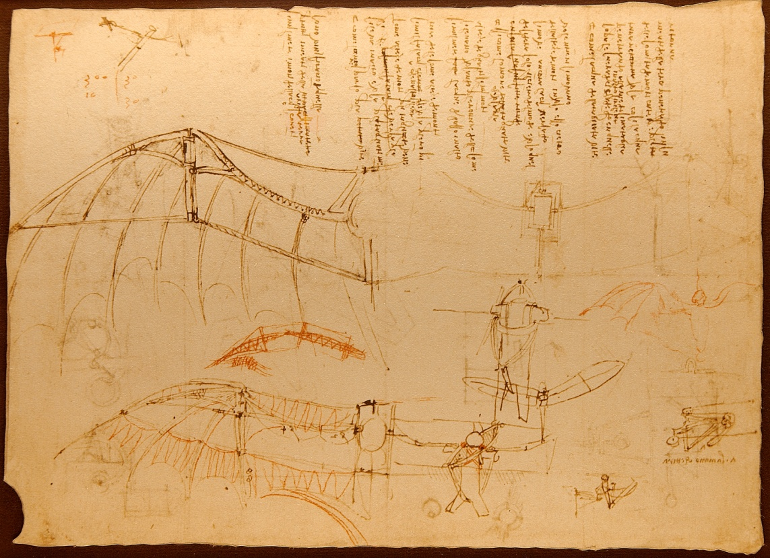

Obrázok 1 Kresba kostry krídla Leonarda da Vinciho v knihe Codex Atlanticus

2 Balóny a vzducholode

Za zrod vzduchoplavby je považovaný dátum 4.6.1783. V Annonay vo Francúzku vtedy vypustili svoj prvý teplovzdušný balón, zatiaľ ešte bez posádky bratia Joseph-Michel a Jacques-Etienne Montgofierovci. Po skúškach so zvieratami a s balónom upevneným na lane dostali konečne od kráľa Ludvíka XVI povolenie k voľnému letu. Ten sa uskutočnil 21.11.1783 a posádku tvoril Jean Francois Pilatre de Rozier a markíz Francois D´Arlande. Ich montgolfiéra vydržala nad zemou 25 minút. Prakticky súčasne uskutočňoval svoje pokusy tiež profesor Jacques Charles, opäť Francúz, ktorý 27.8.1783 vypustil balón naplnený vodíkom. Len rok po vzlete balóna bratov Montgolfierovcov, 22.8.1784 predviedol let teplovzdušného balóna vlastnej konštrukcie v Bratislave, Slovák Štefan Šablík. Balón bez posádky odštartoval z Firšnálu (Nám. Slobody) a pristál v Malých Karpatoch. Prvý let balóna s posádkou na území bývalého Horného Uhorska sa uskutočnil v roku 1906 v Košiciach. Vzlety balónov sa stali prvotriednou atrakciou, kúzelným divadlom, ktoré sledovali desaťtisíce divákov. Praktický úžitok však nepriniesli, pokiaľ nikto nevedel, kde vlastne pristanú. Smer letu závisel výhradne na vetre a vzdušné vesla, kormidlá či kolesá nepomáhali ani trochu.

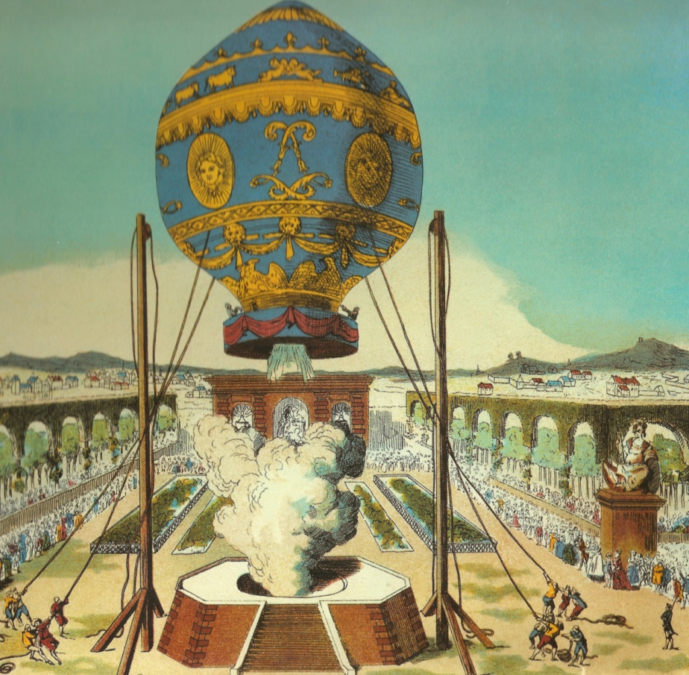

Obrázok 2 Kresba balóna bratov Montgolfierovcov

Práca na vývoji riadeného balóna (teraz nazvaného vzducholoď) neustále prebiehala v priebehu 19. storočia. V tomto období bol zdokonalený parný stroj. Prvý balón s parným strojom opatrený vrtuľou vyskúšal francúzsky vynálezca Henry Jacques Giffard 24.10.1852. Preletel vzdialenosť 27 km s rýchlosťou 9 km/h. Stal sa tak konštruktérom prvej vzducholode. Prvé lietadlá s ktorými sa uskutočnili riadené lety boli mäkké vzducholode (neskôr nazvané „hliadkové balóny“). Najúspešnejším priekopníkom v tomto type lietadiel bol Brazílčan Alberto Santos-Dumont. Santos-Dumont účinne spojil balón a spaľovací motor. V októbri 1901 preletel vzducholoďou „Number 6“ nad Parížom z Parc Saint Cloud okolo Eiffelovej Veže a späť za tridsať minút. Po tomto triumfe vo vzducholodiach, Santos-Dumont skonštruoval niekoľko lietadiel (No.14bis, No.20 Demoiselle ....).

V rovnakom čase, keď mäkké vzducholode dosiahli úspech, začínali sa viac zdokonaľovať pevné vzducholode. Veľké zlepšenie v stavbe týchto vzducholodí uskutočnil v roku 1895 v Nemecku David Schwartz, ktorý postavil prvú vzducholoď s pevnou konštrukciou. V riadených vzducholodiach pokrok priniesol aj nemecký gróf, Ferdinand von Zeppelin. V roku 1900 vzlietla nad Bodamským jazerom prvá vzducholoď LZ 1 dlhá 128 m, a zotrvala vo vzduchu 17 minút. Vývoj vzducholodí pokračoval, v 30. rokoch 20. storočia dokonca nemecké „Zeppelíny“ prelietavali severný a južný Atlantik s cestujúcimi na palube. Prvý prelet Atlantikom bol uskutočnený vzducholoďou R34 v júli 1919. Vzducholode sa však vhodným dopravným prostriedkom stáť nemohli. Oplývali totiž radou vrodených chýb a obmedzení, ktoré limitovali ich praktické využitie. Vďaka značným rozmerom len ťažšie odolávali silnému vetru a mohli lietať iba v prípade dobrého počasia na celej trase. Najväčšie vzducholode sa pohybovali rýchlosťou najviac 135 km/h a zároveň sa vyznačovali značnou neohrabanosťou. Doba riadených vzducholodí sa skončila 6.5.1937 s hrozným požiarom na palube vzducholode Zeppelin LZ-129 Hindenburg. Budúcnosť už patrila lietadlám ťažším ako vzduch.

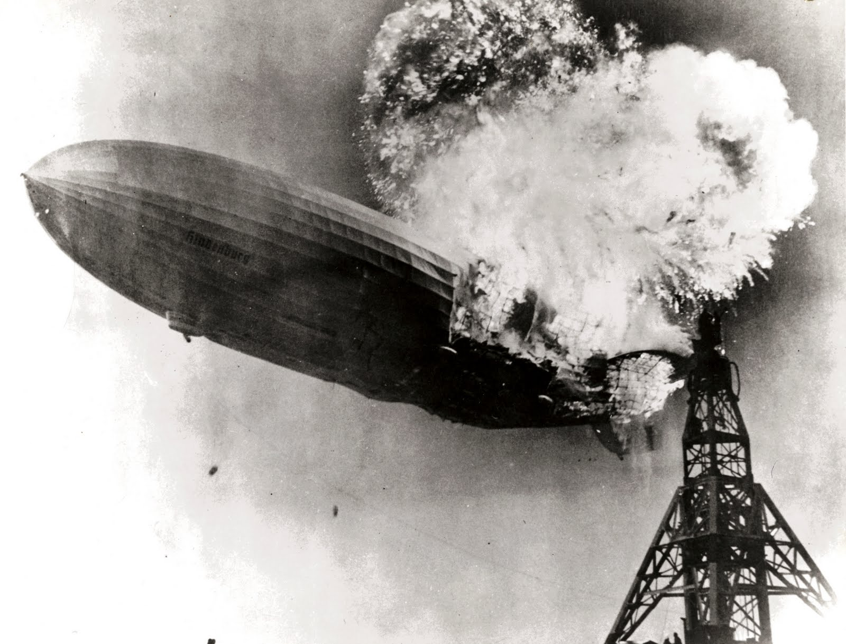

Obrázok 3 Letecká nehoda vzducholode Zeppelin LZ-129 Hindenburg 6. mája 1937 v americkom Lakehurste

3 Začiatky motorového lietania

Od prvej štúdie Leonarda da Vinciho muselo však ubehnúť ešte niekoľko storočí, keď sa let s lietadlom ťažším ako vzduch mohol skutočne uskutočniť. Počas posledných rokov 18. storočia začal George Cayley s prvým dôsledným štúdiom lietania. V roku 1799 zostavil prvý plán klzáka. Model klzáka letel v roku 1804. Bol to model s ovládaným chvostom pre riadenie a s pilotom zaveseným pod ťažiskom, ktorý mu poskytol stabilitu. V priebehu ďalších piatich desaťročí Cayley pracoval na problémoch, počas ktorých objasnil väčšinu základov aerodynamiky a uviedol, také termíny ako vztlak a odpor. Významné miesto medzi pioniermi letectva zaujímajú bratia Otto a Gustav Lilienthalovci. Otto Lilienthal zostrojil svoj prvý klzák v roku 1891 a stal sa významným leteckým priekopníkom. Do svojej smrti v roku 1896 postavil 18 rôznych strojov, 15 jednoplošníkov a 3 dvojplošníky. Absolvoval viac než 2000 letov. Z Lilienthalových následníkov boli najúspešnejší Američania Samuel Pierpont Langley a bratia Orville a Wilbur Wrightovci. Mali tu výhodu, že už do svojich lietadiel mohli zabudovať spaľovací motor. Samuel Pierpont Langley po významnej kariére v astronómii začal výskum v aerodynamike. V roku 1891 vydal publikáciu „Experimenty v Aerodynamike“. V máji roku 1896 vyrobil prvý úspešný nepilotovaný riadený stroj ťažší než vzduch (Langleyho Aerodrome No.5). Stroj bol vypustený z katapultu umiestneného na vrchu obytného člna na rieke Potomac vo Virgínii. V novembri roku 1896, uskutočnil úspešný let s Aerodrome No.6. do vzdialenosti približne 1 460 m. Tento let bol potvrdený a odfotografovaný Alexandrom Grahamom Bellom.

Bratia Wrightovci postavili v roku 1903 Wright Flyer neskôr nazývaný Flyer I. Použili vlastnoručne vyrobené vrtule a motor na mieru vyrobený v ich obchode s bicyklami v Daytone. Motor mal dostatočne nízky pomer hmotnosti k výkonu, aby mohol byť použitý na lietadle. 17.12.1903 vzlietli, každý z bratov dvakrát. Prvý letel uskutočnil Orville Wright, let bol dlhý 39 metrov, trval 12 sekúnd a bol zachytený na ich najznámejšej fotografii. Štvrtý let v ten deň bol jediným naozaj riadený letom. Wilbur Wright preletel 279 metrov a let trval 59 sekúnd.

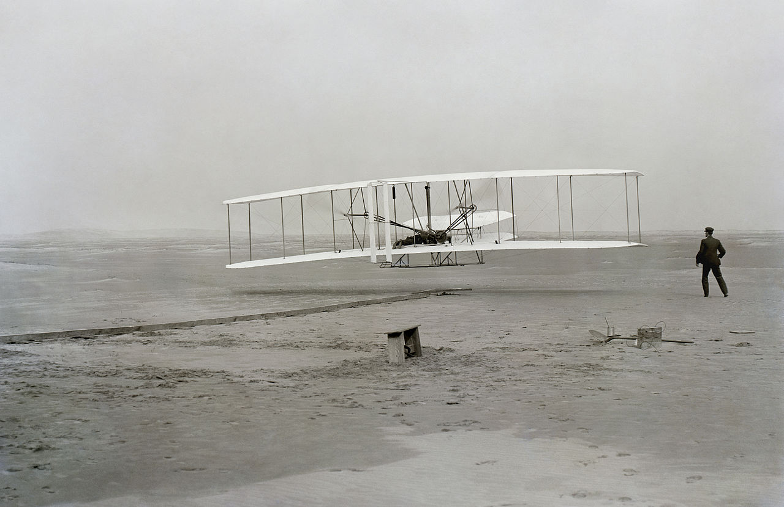

Obrázok 4 Prvý let lietadla Flyer I

4 Obdobie rozkvetu

Začiatok leteckej dopravy bol v znamení malých jednomotorových lietadiel, prevzatých s vojnových zásob. Po kúpe lacných vyradených vojenských strojov, často len zbežne upravených, začali letecké podniky vyžadovať skutočné civilné lietadlá. K tým prvým patril pokrokovo riešení celokovový jednomotorový dolnoplošník Junkers F-13. Bol zalietaný v roku 1919 a skoro sa stal svetoznámym. Jednomotorové letúny však postupne prestali vyhovovať zvyšujúcim sa nárokom. Dôraz bol kladený zvlášť na bezpečnosť a taktiež hospodárnosť prevádzky, ktorú mali zaistiť väčšie lietadlá pre viac cestujúcich. Z mnohých konštrukcií, ktoré sa zrodil okolo roku 1925, najviac upútal holandský trojmotorový Fokker F-VII. Viacmotorové stroje už boli vhodné i pre diaľkové linky, ktoré z Európy začali smerovať najprv do Afriky a cez stredný východ i do juhovýchodnej Ázie. Rýchly technický pokrok spôsobil, že mnohé typy skoro zastarali a lietadlový park sa často menil. V medzivojnovom období komerčné letectvo často používalo k preprave cestujúcich hydroplány. Prvé lietadlo hydroplán Sikorsky S-40, začal svoju službu v roku 1931, nasledovaný hydroplánom Boeing 314 Clipper. V Nemecku staval hydroplány Dornier. Najväčším hydroplánom bol Dornier Do-X, ktoré veľkosťou kraľovalo na nebi. Dokázalo previesť 100 cestujúcich v nevídanom luxuse. Začiatkom 30. rokov bol obchodne najúspešnejší trojmotorový Junkers Ju-52 s kapacitou 17 cestujúcich a rýchlosťou 246 km/h. Koncepčne ho však výrazne preskočil americký Douglas DC-3, ktorý zakrátko lietal na väčšine leteckých tratí. Dvojmotorový Douglas DC-3 bol veľmi bezpečný a poskytoval doposiaľ nevídaný komfort. Svojím významom lietadlá Douglas DC-3 ďaleko presiahli jedno desaťročie s stali sa symbolom modernej dopravy. Završujú ranné obdobie civilného letectva a majú veľkú zásluhu na tom, že si preprava vzduchom získala dôveru širokej verejnosti. Koncom 30. rokov 20. storočia už lietadla spoľahlivo zaisťovali prevádzku medzi najdôležitejšími miestami na kontinentoch a pripravovala sa i k pravidelným letom s cestujúcimi cez oceány. Tajomstvo snov a neskutočných prianí dostalo reálnu podobu.

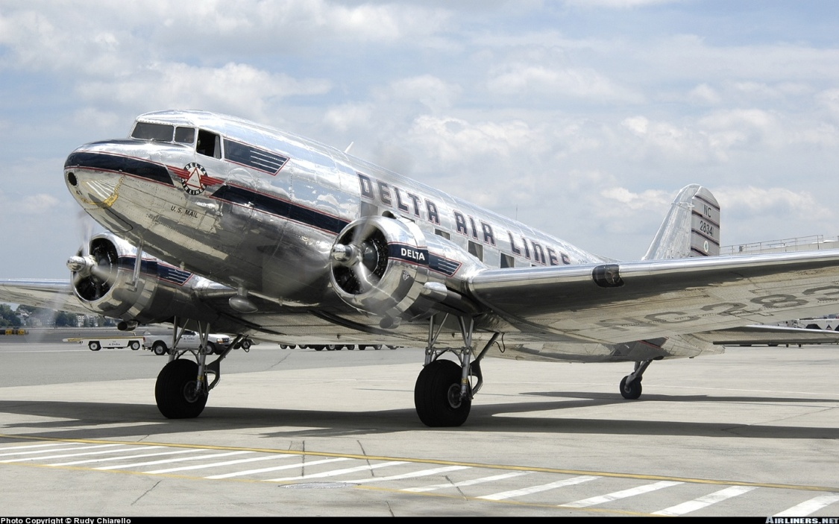

Obrázok 5 Douglas DC-3 leteckej spoločnosti Delta Air Lines

V medzivojnovom období v letectve vedci vyvinuli dve prevratné novinky, prúdový motor a radar. Súčasne v Nemecku a v Anglicku sa v 30. rokoch 20. storočia začal v vývoj prúdového motora. Prvý patentoval prúdový motor v roku 1930 v Anglicku Frank Whittle a začal s jeho zdokonaľovaním. Prvým prúdovým lietadlom bol nemecký Heinkel He-178, ktorý uskutočnil prvý let 27.8.1939. Za prvé prúdové stíhacie lietadlo na svete sa považuje dvojmotorový Heinkel He-280, ktorý vykonal prvý let 30.4.1941. Jedným z najzaujímavejších lietadiel 2.svetovej vojny bol prúdový Messerschmitt Me-262. V roku 1935 prezentovali anglickí vedci Robert Watson-Watt a Arnold Wilkins svoju technickú správu o zameriavaní lietadiel pomocou radaru. Radar (radio detection and ranging) alebo rádiolokátor je zariadenie, ktoré vysiela elektromagnetické vlny a následne sníma ich odraz od objektu, schopného tieto vlny odrážať. Princíp odrazu elektromagnetických vĺn od kovových predmetov bol objavený v roku 1886 Heinrichom Hertzom. Radar začal plniť svoj účel v letectve v 2.svetovej vojne a následne zaznamenal prudký rozvoj v civilnom letectve po skončení vojny.

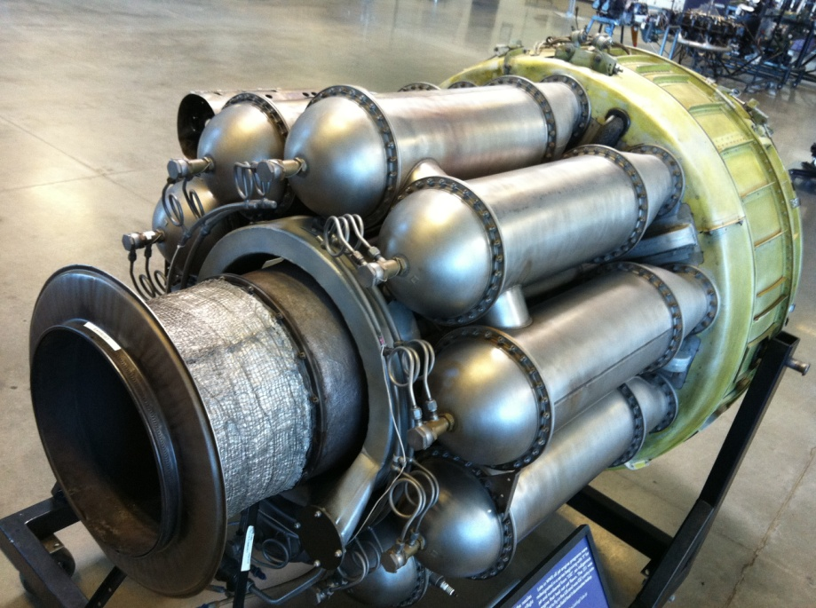

Obrázok 6 Prvý prúdový letecký motor konštruktéra Frankla Whittla

Významnou udalosťou z hľadiska civilnej leteckej dopravy je Chicagská konferencia z roku 1944, a následný vznik ICAO (Medzinárodnej organizácií civilného letectva). ICAO položila právny status pre civilnú leteckú dopravu do budúcnosti.

5 Doba nástupu prúdových dopravných lietadiel

Prúdové lietadlá znamenali revolúciu v komerčnom letectve. Letecké spoločnosti boli nútené zvýšiť štandardy leteckej prepravy, či už sa to týkalo údržby, kvalifikácie zamestnancov alebo lepšieho vybavenia letísk. Pre cestujúcich znamenali prúdové lietadlá väčší komfort, menej hluku, a čo je najdôležitejšie, aj kratšiu dobu strávenú vo vzduchu. Vzdialenosti medzi kontinentmi sa tak zmenšili a civilné letectvo čakal strmý nárast prepravených pasažierov. Ako prvá uviedla prúdové lietadlo do komerčnej prevádzky britská spoločnosť BOAC, ktorá 2.5.1952 zaradila do pravidelnej prevádzky prúdový dopravný letún deHavilland DH-106 Comet 1. Na americkom kontinente sa priekopníkom éry prúdových dopravných lietadiel stala letecká spoločnosť Pan American World Airways, ktorá oslovila najväčších amerických výrobcov dopravných lietadiel, Boeinga a Douglasa. Výsledkom úspešných rokovaní bolo zostrojenie lietadiel Boeing 707 a Douglas DC-8. Prvý obchodný let civilného prúdového dopravného lietadla v USA uskutočnil Boeing 707-120 vo farbách spoločnosti Pan American 26.10.1958, keď dopravil 111 cestujúcich z New Yorku do Londýna. Ďalším typom lietadla od firmy Boeing ktorý prišiel do výroby v decembri 1960 bol Boeing 727. Bolo to prúdové lietadlo pre stredné trate. Do komerčnej prevádzky bol Boeing 727 nasadený 1.2.1964. Mal kapacitu 131 miest pre cestujúcich, a bol ponúknutý ako osobný, nákladný alebo kombinovaný variant s rýchlou možnosťou úpravy. Pre doplnenie rodiny dopravných lietadiel, zahájených modelom 707 na dlhé trate a modelom 727 na stredné trate, oznámila firma Boeing 19.1.1965 zámer postaviť lietadlo na krátke vzdialenosti. Bol ním Boeing 737 jedno z najpoužívanejších a najpredávanejších osobných dopravných lietadiel všetkých čias. Boeing 737 prvýkrát vzlietol v roku 1967 a vstúpil do leteckej služby vo februári 1968. Do éry prúdových dopravných lietadiel vstúpil v polovici 50. rokov minulého storočia aj Sovietsky zväz a to lietadlom Tupolev Tu-104. Aeroflot zaradil Tu-104 od 15.9.1956 na pravidelnú linku z Moskvy do Irkutska. Šesť lietadiel verzie Tu-104A odobrali aj ČSA, ktoré tento typ ako druhý a jediný dopravca okrem Aeroflotu v histórii prevádzkovali.

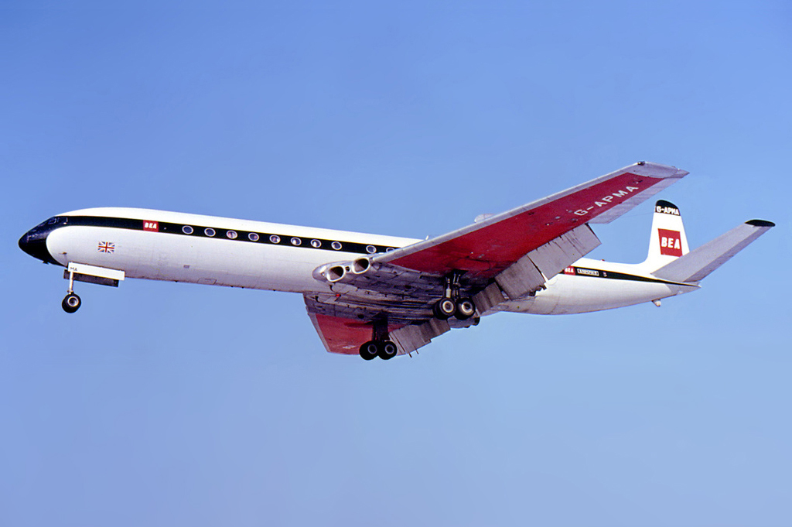

Obrázok 7 Prvé civilné prúdové dopravné lietadlo deHavilland DH-106 Comet 1

6 Éra veľkokapacitných dopravných lietadiel a nové technológie v letectve

Sedemdesiate roky znamenali v leteckej doprave nárast prepravených cestujúcich. Charakter hromadnej dopravy dáva civilnému letectvu hlavne zavedenie veľkokapacitných lietadiel. Veľkokapacitné lietadla sú lietadla na dlhé trate s kapacitou až 500 cestujúcich. Začiatkom 70. rokoch minulého storočia boli uvedené do prevádzky tri širokotrupové lietadlá Boeing 747, McDonnell Douglas DC-10 a Lockheed L-1011 TriStar. Najznámejším veľkokapacitným lietadlom je Boeing 747, ktorý je určený na prepravu pasažierov a nákladu na dlhé trate. Toto lietadlo bolo navrhnuté ako širokotrupové s dvoma uličkami, a maximálnou kapacitou 568 pasažierov vo verzii 747-400 Domestic. Sedemdesiate roky, hlavne ich začiatok, boli pre Boeing ekonomicky veľmi ťažké. Dodávky novej vlajkovej lodi spoločnosti Boeing lietadlá Boeing 747 však sa oneskorili, americká vláda v podstate zastavila projekt Apollo, ktorého sa Boeing zúčastnil a americký Kongres sa rozhodol zastaviť finančnú podporu pre vývoj nového nadzvukového lietadla Boeing 2707, ktoré malo byť odpoveďou na európsky Concorde. Situácia sa začala zlepšovať až s nárastom predaja lietadla Boeing 747. Prvýkrát absolvoval komerčný let vo farbách spoločnosti Pan American 22.1.1970, na linke New York - Londýn. Boeing 747 stanovil nové štandardy v leteckej doprave a úspech tohto modelu pokračuje v 21. storočí novým modelom Boeing 747-8.

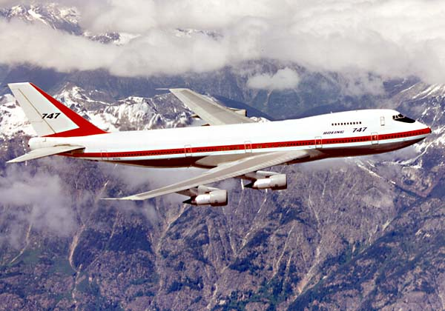

Obrázok 8 Prvý let veľkokapacitného prúdového dopravného lietadla Boeing 747

Nadzvukovou rýchlosťou lietali vojenské lietadlá už od polovice 50-tych rokov 20. storočia, pričom pre dopravné lietadlá bola táto méta ešte veľmi vzdialená. V 60. a 70. rokoch spoločne vyvinuli Veľká Británia a Francúzsko nadzvukové dopravné lietadlo Concorde. Concorde bolo prvé nadzvukové dopravné lietadlo na svete, ktoré lietalo na pravidelných linkách v rokoch 1976 až 2003. Sovietsky zväz vytvoril vlastné dopravné nadzvukové lietadlo Tupolev Tu-144, ktoré lietalo na linkách Aeroflotu v rokoch 1977 až 1978. Napriek očakávaniam, najmä však kvôli ropnej kríze začiatkom 70-tych rokov sa komerčné nadzvukové lietadlá ukázali byť stratové a z dôvodu vysokých prevádzkových nákladov boli postupne vyradené z prevádzky.

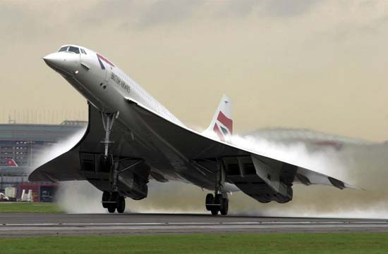

Obrázok 9 Civilné nadzvukové lietadlo Concorde leteckej spoločnosti British Airways

Osemdesiate roky priniesli oživenie ekonomiky a tým aj zlepšenie situácie Boeingu. Spoločnosť oslávila vyrobenie tisíceho lietadla Boeing 737. Nárast pasažierov využívajúcich leteckú dopravu zvýšil aj záujem po nových lietadlách. V priebehu 80-tych rokov prišiel Boeing na trh s dvoma novými lietadlami Boeing 757 a 767. Oba veľmi podobné stroje sa okrem veľkosti odlišovali len v detailoch a stali sa značnými technologickými priekopníkmi. Palubná doska lietadiel Boeing 757 a 767 bola vylepšená o tzv. EFIS (Electronic Flight Instrument System), čo sú v podstate štyri elektronické displaye, ktoré zobrazujú všetky dôležité letové údaje. Ďalším vylepšením je nový systém nazývaný EICAS (Engine Indications and Crew Alerting System), ktorý na dvoch elektronických displayoch zobrazuje najdôležitejšie informácie o fungovaní vnútorných systémov lietadla a o výkone motorov. Tieto systémy nahradili mechanické meracie prístroje a svetelné varovné signály a vytvorili tak nový štandard v dopravnom letectve, pre ktorý sa vžilo anglické označenie „glass cockpit“. V Európe Boeingu vyrástol zdatný konkurent, Airbus Industries. Prvým výrobkom firmy Airbus bol typ Airbus A300, lietadlo s dvoma uličkami a dvoma motormi. Kratší variant Airbus A300 je známy ako Airbus A310. Firme Airbus trvalo takmer desať rokov než sa s modelmi Airbus A300 a Airbus A310 presadila na trhu. Vo februári 1981 Airbus rozhodol o vývoji lietadla na kratšie vzdialenosti ktoré by bolo konkurencieschopné s Boeingom 737 a tiež s McDonnell Douglas MD-80. Realizácia projektu však kvôli nedostatku finančných prostriedkov trvala pomerne dlho a začala sa až v roku 1984. Prvý let modelu Airbus A320 sa uskutočnil až vo februári 1987. Ďalšie vývojové obdobie sa však Airbusu vyplatilo a rodina menších lietadiel (A318, A319, A320 a A321) znamenala pre Airbus značný obchodný úspech. Model A320 možno vďaka významným inováciám označiť za technologického priekopníka ktorý zaviedol nové štandardy dopravného letectva. Najvýznamnejšou novinkou je zavedenie automatického leteckého systému (fly-by-wire). Je to systém, ktorý nahrádza ručné ovládanie lietadla elektronickým riadením. Umožňuje riadenie lietadla bez pilota (automatické vyrovnávanie lietadla). K tomuto účelu bol kokpit po stranách vybavený dvomi joystickami, (presnejšie „sidestickami“) ktoré nahradili klasické riadidlá (barany).
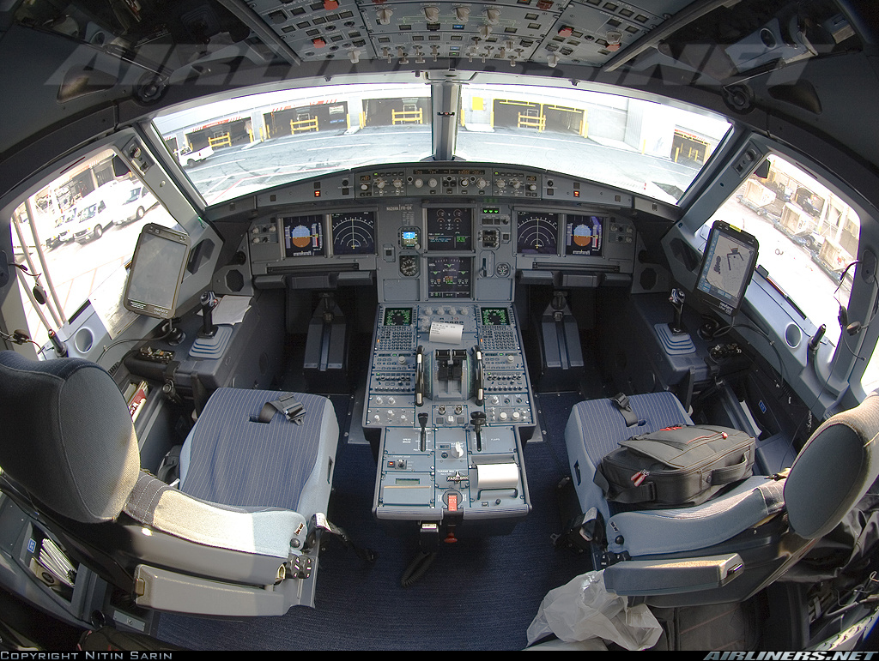

Obrázok 10 Kokpit lietadla Airbus A320

Na raste leteckej dopravy sa od začiatku 80-tych rokov podieľali tri hlavné motivačné faktory. Deregulácia civilného letectva, cenová politika a regulačné reštrikcie. Predovšetkým deregulácia zvýšila v leteckej doprave konkurenciu. Do konca 80-tych rokov, kedy bola v Európe deregulácia zavedená, bola letecká doprava prísne riadená a nevládla v nej konkurencia. Väčšina leteckých spoločností bola vlastnená vládami, ktoré zavádzali a prevádzkovali linky na základe vzájomných bilaterálnych zmlúv. Vytvorením jednotného trhu zaviedla Európska komisia liberalizačnú politiku, ktorá tento trh sprístupnila vládami vlastnených prepravcov, s konzekventnou konkurenciou v cenotvorbe a servise. V USA začal proces deregulácie v roku 1982. Pojem deregulácia, v letectve znamená, že ktorákoľvek letecká spoločnosť založená v Európskej únii, môže prevádzkovať svoju činnosť medzi členskými štátmi pri vlastnej cenotvorbe, zároveň uvoľňuje obmedzenia vo vlastníctve, a zahraničným prepravcom umožňuje nákup podielov v bývalých štátnych leteckých spoločnostiach. Deregulácia mala za následok rast nových služieb, stlačenie cien a zlepšenie produktivity v leteckom priemysle, vytváraním nových produktov zameraných na individuálne potreby zákazníkov.

Deväťdesiate roky znamenali vývoj ďalšieho nového lietadla firmy Boeing, s označením Boeing 777, s kapacitou až 550 pasažierov a doletom 17 370 km. Prvý let Boeingu 777 sa uskutočnil v júni 1991. Ako takmer každý nový stroj prišiel aj Boeing 777 s niekoľkými zaujímavými technologickými inováciami. Použité boli nové vylepšené LCD displaye s informáciami o lete a fungovaní vnútorných systémov lietadla. Zavedený bol aj nový systém fly-by-wire, ktorý umožňuje takmer celé ovládanie lietadla pomocou digitálnych systémov. Na pohon boli použité do tej doby najvýkonnejšie a najväčšie motory s priemerom tri a pol metra. V polovici 90-tych rokov Boeing vyvinul ďalšiu generáciu lietadiel Boeing 737, nazvanú Next-Generation, ktorá sa stala najrýchlejšie sa predávajúca séria Boeingu 737. V Airbuse sa prvé myšlienky na vývoj lietadla pre dlhé vzdialenosti objavili už v polovici 70-tych rokoch. Do konca roka 1980 boli vytvorené tri rôzne návrhy a zvlášť ten s označením TA11S sa dá označiť za priameho predchodcu neskoršieho Airbusu A340. Oficiálny program vývoja štvormotorového Airbusu A340 bol však spustený až v júni 1987. Airbus A340 bol vyvíjaný spoločne s Airbusom A330, pričom tieto stroje sa od seba v hlavných parametroch odlišujú len v počte motorov. Prvý let Airbusu A340 sa uskutočnil v októbri 1991, Airbusu A330 v novembri 1992. Vytvorenie liberálneho prostredia pre leteckých dopravcov bolo v 90-tych rokoch podnetom k vzniku modelu nízkonákladových dopravcov (low cost carriers). Tento fenomén sa začal uplatňovať najprv v USA, čoskoro potom vo Veľkej Británii a následne v EÚ. Dnes sa už presadzuje i na ďalekom východe. Úspech tarifných modelov nízkonákladových dopravcov prispel k zjednodušeniu tarifných štruktúr a prinútil ostatných dopravcov, aby ich ceny a s nimi súvisiace podmienky boli jednoduchšie a transparentné.

S príchodom nového tisícročia začal Boeing prehrávať súboj s konkurenčným Airbusom. Airbus v priebehu rokov doplnil svoju „výrobnú radu“ a tak každý model Boeingu má teraz priameho konkurenta v modeloch Airbus. Začiatkom 90-tych rokov boli zverejnené projekty, medzi ktorými asi najviac zaujalo tzv. „Super Jumbo“, ktorého štúdiu zahrňujúcu technické parametre, možnosti súčasných letísk, vplyv na životné prostredie začali pripravovať spoločne firmy Boeing a Airbus Industrie. Vývoj udalostí po roku 1995 nakoniec ale neviedol k prehĺbeniu tejto spolupráce a konzorcium Airbus dalo prednosť vlastnému projektu A3XX, spoločnosť Boeing uprednostnila svoj projekt predĺženého modelu B747-400. Airbus projekt postupne doladil, prekonal rad ťažkostí a s vládnymi podporami ho dokázalo ponúknuť niekoľkým dôležitým zákazníkom. Do konca roka 2000 boli podpísané zmluvy s prvými šiestimi zákazníkmi na budúce zakúpenie 50 lietadiel, a projekt A3XX-100 premenovali na A380, resp. A380-800. Pre firmu Airbus bol historický dátum 17.10.2007, pretože do komerčnej prevádzky vstúpil v ten deň prvý Airbus A380 u leteckej spoločnosti Singapore Airlines. Najviditeľnejším rysom Airbusu A380 je dvojposchodový trup. Airbus A380 je veľkokapacitné štvormotorové širokotrupové lietadlo určené pre dlhé trate s kapacitou až 525 pasažierov a doletom 15 400 km. Boeing v roku 2004 spustil projekt pod označením 7E7 (E-efficient/účinný, výkonný). V januári 2005 bolo projektu pridelené označenie Boeing 787 Dreamliner. Boeing 787 Dreamliner je projekt stredne veľkého dvojmotorového lietadla so širokým trupom. Lietadlo je schopné prepraviť až 290 pasažierov na vzdialenosť 15 700 km. Boeing spustil tento projekt s cieľom ponúknuť nové lietadlo s lepšími aerodynamickými vlastnosťami, nižšou hmotnosťou, čo má v kombinácií s novými motormi výrazný vplyv na ekonomicko-prevádzkové ukazovatele. Boeing 787 Dreamliner je až o 30% hospodárnejší ako porovnateľné súčasné lietadlá. V roku 2008 Boeing počítal s prvou dodávkou lietadla Boeing 787 Dreamliner, jeho vývoj sa však predlžoval a tak Boeing 787 Dreamliner prvýkrát vzlietol 15.12.2009. Boeing 787 Dreamliner bol nasadený do prevádzky 26.10.2011 v leteckej spoločnosti All Nippon Airways. Airbus má podobný projekt lietadla pod označením Airbus A350 XWB. Airbus A350 vznikol ako odpoveď na americký Boeing 787 Dreamliner.

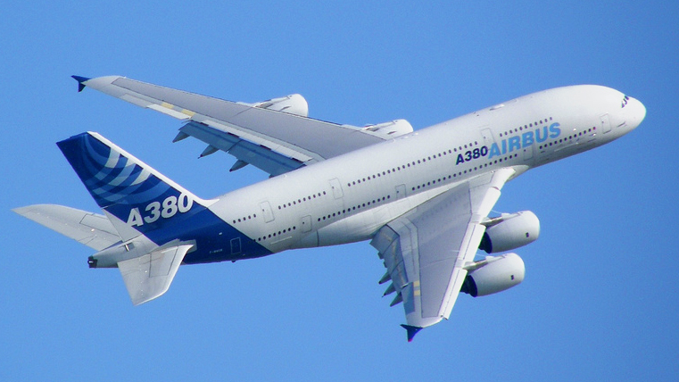

Obrázok 11 Najväčšie civilné dopravné lietadlo Airbus A380

Míľniky rozvoja leteckej dopravy

- Vznik prvých leteckých dopravcov, budovanie navigačných zariadení - začiatok 20-tych rokov
- Výstavba medzinárodných letísk - začiatok 30-tych rokov
- Uvedenie do prevádzky lietadla revolučnej koncepcie Douglas DC-3 - rok 1936
- Vytvorenie medzinárodného zmluvného systému na konferencii v Chicagu - rok 1944
- Zahájenie pravidelnej transatlantickej dopravy - rok 1945
- Uvedenie do prevádzky prúdových lietadiel Boeing 707 - rok 1958
- Uvedenie do prevádzky veľkokapacitného lietadla Boeing 747 - rok 1970
- Zavedenie liberalizačných krokov v rámci medzinárodnej leteckej dopravy - 80. roky
- Vyhlásenie politiky liberalizácie leteckej dopravy v EÚ - rok 1987
- Začiatok masového predaja leteckých prepravných služieb prostredníctvom GDS - koniec 80-tych rokov
- Rozšírenie nízkonákladovej leteckej dopravy - začiatok 90-tych rokov
- Zásadný rozmach využitia IT pri riadení obchodno-prevádzkových procesoch v leteckej doprave - 90. roky
- Zavedenie do prevádzky systému GPS - rok 1994
- Dokončenie procesu liberalizácie leteckej dopravy v EÚ - rok 1997
- Uvedenie do prevádzky veľkokapacitného lietadla Airbus A380 - rok 2007
- Uvedenie do prevádzky lietadla Boeing 787 - rok 2011
- Uvedenie do prevádzky lietadla Airbus A350 XWB - rok 2015

Záver

Letecká doprava sa stala neoddeliteľnou súčasťou nášho života. Stručné konštatovanie za ktorým stoja tisíce odborníkov v letectve a storočia bádania, vývoja a využívania ich výdobytkov v praxi. Letecká doprava sa v súčasnosti zmenila na dopravu globálnu, ktorá zabezpečuje prepravu osôb, tovaru, zásielok, pošty, poskytuje kvalitnú, rýchlu, bezpečnú a spoľahlivú pravidelnú a nepravidelnú, medzinárodnú a vnútroštátnu dopravu. Základným stavebným kameňom leteckej dopravy je lietadlo. V dnešnom uponáhľanom svete si mnohokrát nevšímame veci ktoré nás obklopujú. Niet divu, že si ani neuvedomujeme čím sme cestovali, akým typom dopravného lietadla sme leteli a čo všetko stojí za projektovaním, konštrukciou a prevádzkou moderných dopravných lietadiel.

Pred pár desiatkami rokov sa letecká doprava spájala s predstavou luxusu, určeného pre horných desaťtisíc. Dnes je všetko ináč. Lietanie sa stala súčasťou bežného života a na planéte zem sa objavil „homo aviatikus“.

